75.YIL MESLEKİ VE TEKNİK ANADOLU LİSESİ
2021-2022 EĞİTİM-ÖĞRETİM YILI 10. SINIFLAR ELEKTRİK ELEKTRONİK ESASLARI DERSİ
1.DÖNEM 2.YAZILI SINAVI SORULARI

Adı Soyadı :……….……… Alınan Puan:
Sınıf ve Numarası:…………

SORULAR
- Aşağıdaki cümlelerin başında boş bırakılan parantezlere, cümlelerde verilen bilgiler doğru ise D, yanlış ise Y yazınız. (25P)

- (……) Zamana göre yönü de şiddeti de değişmeyen akım, alternatif akımdır.
- (……) Elektrik enerjisini kimyasal enerji olarak depo eden ve gerektiğinde elektrik enerjisi olarak veren cihazlara dinamo denir.
- (……) Seri devrelerde her dirençten aynı akım geçer.
- (……) Alternatör, bir doğru akım kaynağıdır.
- (……) Paralel devrelerde kollardaki gerilimler eşittir.

- Hareket enerjisini DC elektrik enerjisine dönüştüren DC kaynaklara ne denir? (5P)

A) Alternatör B) Stator C) Dinamo D) Akümülatör E) Rotor

- Zamana göre yönü de şiddeti de değişmeyen akım aşağıda verilenlerden hangisidir? (5P)

A) Düzgün doğru akım B) Yüklü akım C) Yüksüz akım
D) Alternatif akım E) Değişken doğru akım

- Aşağıda verilen pillerden hangisi akıllı telefonlarda kullanılır? (5P)

A) Gümüş-Oksit B) Lityum-Mangan C) Li-ion pil
D) Alkali E) Çinko-karbon

- Aşağıda verilenlerden hangisi güneş enerjisi için söylenemez? (5P)

- Fotovoltaik pil AC kaynaktır.
- Doğaya gaz salınımı yapmaz.
- Güneş panelleri fotovoltaik pillerden oluşur.
- Enerjiyi taşıyan fotonlardır.
- Yenilenebilir enerjidir.

- 420 Ah kapasitesine sahip bir arabanın aküsünden saatte 6 A akım çekilmektedir. Akünün kaç saat dayanacağı aşağıdakilerin hangisinde doğru verilmiştir??

- 60 s B) 70 s C) 80 s D) 90 s E) 100 s

- (10P)
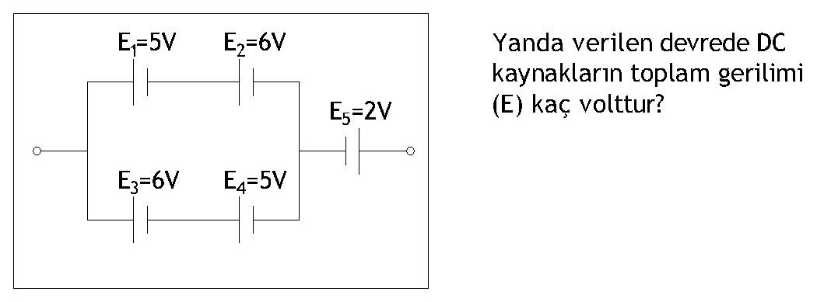

- (20P)
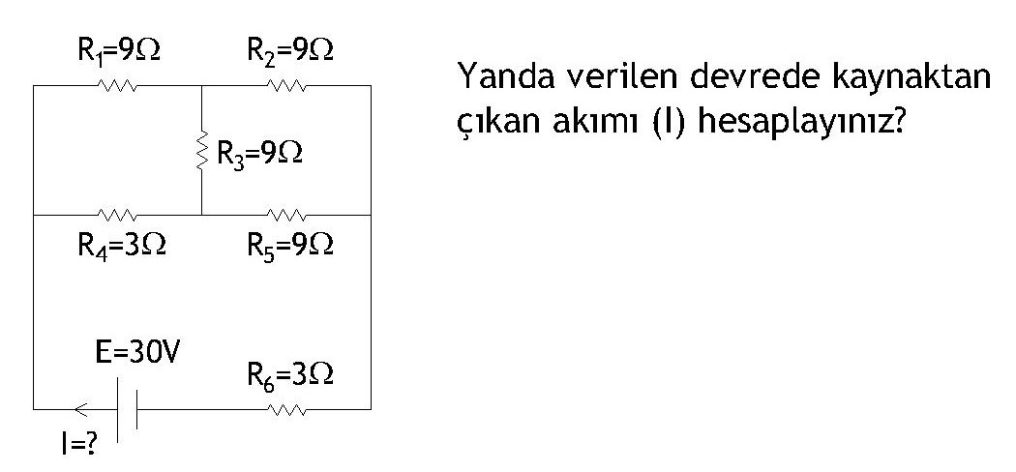

- (20P)
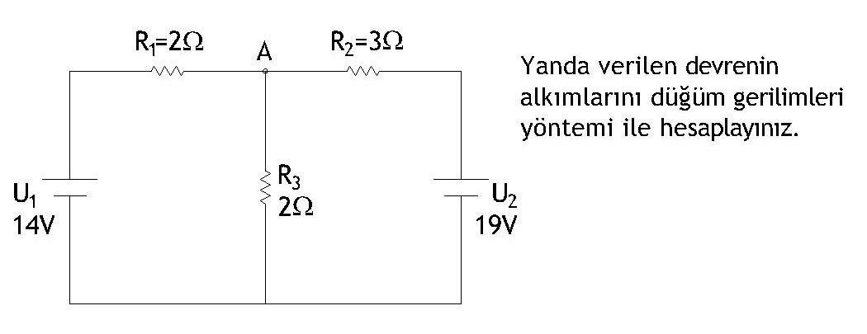

Başarılar Dileriz. Ders Öğretmenleri: Ertuğrul MACİT, Ercan ÖZTAŞ
75.YIL MESLEKİ VE TEKNİK ANADOLU LİSESİ
2021-2022 EĞİTİM-ÖĞRETİM YILI 10. SINIFLAR ELEKTRİK ELEKTRONİK ESASLARI DERSİ
1.DÖNEM 2.YAZILI SINAVI CEVAP ANAHTARI

Adı Soyadı :……….……… Alınan Puan:
Sınıf ve Numarası:…………

SORULAR
- Aşağıdaki cümlelerin başında boş bırakılan parantezlere, cümlelerde verilen bilgiler doğru ise D, yanlış ise Y yazınız. (25P)

- ( Y ) Zamana göre yönü de şiddeti de değişmeyen akım, alternatif akımdır.
- ( Y ) Elektrik enerjisini kimyasal enerji olarak depo eden ve gerektiğinde elektrik enerjisi olarak veren cihazlara dinamo denir.
- ( D ) Seri devrelerde her dirençten aynı akım geçer.
- ( Y ) Alternatör, bir doğru akım kaynağıdır.
- ( D ) Paralel devrelerde kollardaki gerilimler eşittir.

- Hareket enerjisini DC elektrik enerjisine dönüştüren DC kaynaklara ne denir? (5P)

A) Alternatör B) Stator C) Dinamo D) Akümülatör E) Rotor

- Zamana göre yönü de şiddeti de değişmeyen akım aşağıda verilenlerden hangisidir? (5P)

A) Düzgün doğru akım B) Yüklü akım C) Yüksüz akım
D) Alternatif akım E) Değişken doğru akım

- Aşağıda verilen pillerden hangisi akıllı telefonlarda kullanılır? (5P)

A) Gümüş-Oksit B) Lityum-Mangan C) Li-ion pil
D) Alkali E) Çinko-karbon

- Aşağıda verilenlerden hangisi güneş enerjisi için söylenemez? (5P)

- Fotovoltaik pil AC kaynaktır.
- Doğaya gaz salınımı yapmaz.
- Güneş panelleri fotovoltaik pillerden oluşur.
- Enerjiyi taşıyan fotonlardır.
- Yenilenebilir enerjidir.

- 420 Ah kapasitesine sahip bir arabanın aküsünden saatte 6 A akım çekilmektedir. Akünün kaç saat dayanacağı aşağıdakilerin hangisinde doğru verilmiştir??

- 60 s B) 70 s C) 80 s D) 90 s E) 100 s

- (10P)

- (20P)

- (20P)

Başarılar Dileriz. Ders Öğretmenleri: Ertuğrul MACİT, Ercan ÖZTAŞ

